Министерство науки и высшего образования РФ

ФГБОУ ВО «Пензенский государственный университет»

**кафедра «Техносферная безопасность»**

**Отчет**

по лабораторной работе № 1 по курсу «Безопасность жизнедеятельности»

**«ИССЛЕДОВАНИЕ УСЛОВИЙ ЗРИТЕЛЬНОЙ РАБОТЫ**

**В ПРОИЗВОДСТВЕННОМ ПОМЕЩЕНИИ»**

**Выполнили:** студенты группы 23ВВВ3

Ториев Э.А.

Полиневский В.В.

Кизым И.А.

**Проверил:** Доцент кафедры «Техносферная безопасность»

К.т.н., доцент

Авдонина Любовь Александровна

**Пенза 2024**

*Цель работы* – ознакомить студентов с нормированием производственного освещения, с приборами и методами определения освещенности на рабочих местах, обучить способам рационализации зрительных условий труда и повышения зрительной работоспособности.

**Практическая часть**

Произвели все необходимые вычисления для выполнения данной лабораторной работы и заполнили таблицу П.5.

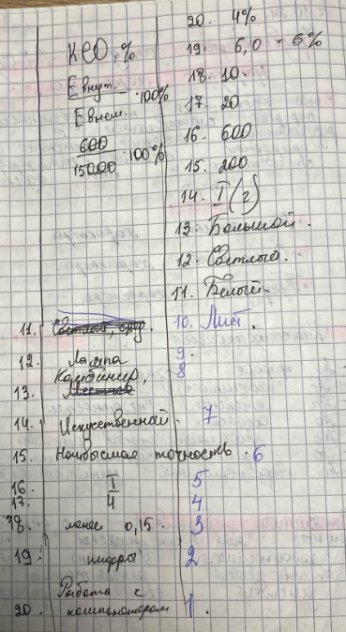

Вывод: ознакомились с нормированием производственного освещения, с приборами и методами определения освещенности на рабочих местах, обучить способам рационализации зрительных условий труда и повышения зрительной работоспособности.

Приложение А.

Ториев Э.

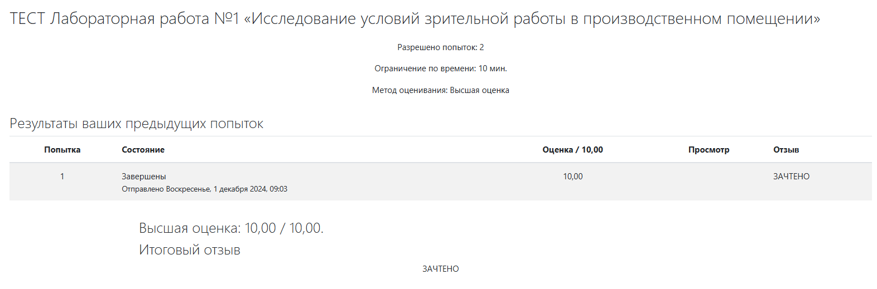

Полиневский В.

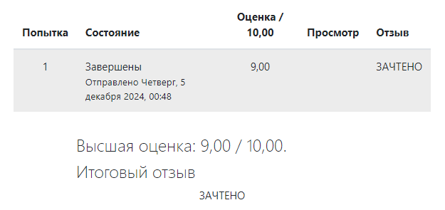

Кизым И.

